Активну участь у підготовці та проведенні заходів до 90-річчя Жашківщини прийняли юні поети школи Маньківська Ірина та Парфенкова Катерина, які склали вірш про працю відомих педагогів-земляків
Мудрі вчителі є в нас
Дуже любимо ми вас
Ви для нас, як ясне сонце,
Що загляда у віконце
Ви учили нас багато
І читати, і писати
Заглядаєм в ваші очі –
Бачим недоспані ночі,
Золоте ваше терпіння,
І велике розуміння.
Ви щодня до школи мчали
Все життя дітей навчали
Слова мудрі, як ті зерна
Дарували їм натхненно.
Діти люблять вас рідненькі!
Вклоняємось до землі.
Здоров’я й щастя день при дні!
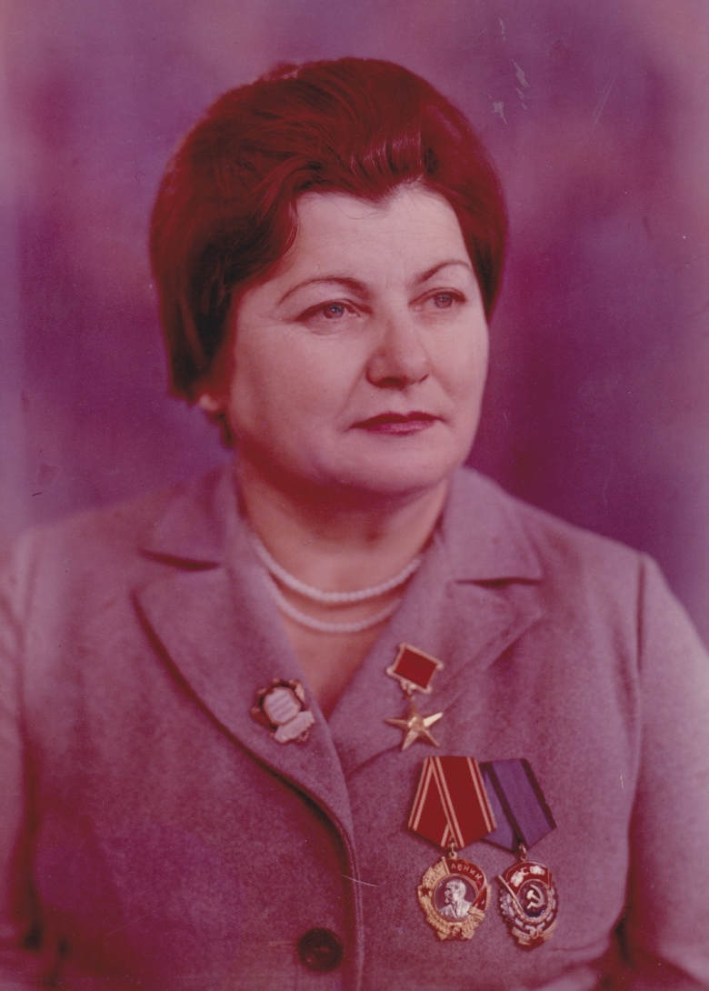
Євге́нія Миха́йлівна Любо́мська Народилася18 березня 1929року у селы Саморідня, нині Корсунь-Шевченківського району Черкаської області) — український педагог. Герой Соціалістичної Праці (1978).
Педагогічну діяльність розпочала 1950 року. 1960 року закінчила Кам'янець-Подільський педагогічний інститут (нині Кам'янець-Подільський національний університет імені Івана Огієнка).
Від 1962 року працювала вчителькою української мови та літератури у Жашківській середній школі № 2 Черкаської області.
1978 року за високі показники в навчально-виховній роботі, плідну громадську роботу нагороджено орденом Леніна та медаллю Золота Зірка Героя Соціалістичної праці, орденом Трудового Червоного Прапора, медаллю «За доблесну працю», значком «Відмінник народної освіти»(Відмінник освіти України).
Занесено досвід роботи до обласної картотеки педагогічного досвіду «Активізація пізнавальної діяльності учнів на уроках української мови» та «Планування роботи школи передового досвіду» (методичні рекомендації. Буклет «Її покликання»
У Книзі Мудрості є притча. Один відлюдник вийшов зі свого усамітнення, щоб принести людям вість, і запитував у кожного зустрічного:
- Маєш Серце?
Люди дивувалися й питали:
- Чому ти не говориш про милосердя, про терпіння, про відданість, про доброту, про любов, про всі благі основи життя, а тільки – «маєш Серце»?
Він відповідав їм:
- Лише б люди не забули про Серце, решта додасться!
Мудра Книга наставляє:
Дійсно, чи можемо звернутися до любові, якщо її нема де перебувати?
І де поміститься терпіння, якщо помешкання його зачинене?
Щоб не розгубити ці та інші цінні блага Душі, потрібно створити для них сад, який називається Серцем.
Такий сад створила у своєму серці Євгенія Михайлівна Любомська. Красива, привітна, усміхнена жінка багато років дарувала по зернятку своє серце дітям. Ці зерна дали дружні сходи і мудрість розійшлася між людьми, радість окрилила її вихованців на добрі справи. Вони стали справжніми людьми, здатними дарувати скарби своєї душі новому поколінню.
Низький уклін тобі, Вчителю!
Словами притчі виразила вдячність Любомській Є.М –
. Відміннику освіти України вчитель
Жашківської ЗОШ І-ІІІ ст. № 4 Г.В. Музика

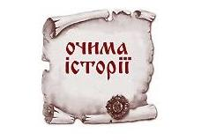
Життя та діяльність педагога
Коваля Уляна Івановича

Із спогадів відомо, що Улян Іванович Коваль народився в с. Баштечки 21 червня 1903 року. Він був вихідцем із селянської багатодітної (8 дітей) сім'ї. Родина тягнулася до освіти, до знань. Його батько був грамотною людиною. Рідний дядько, Євмен, працював волосним писарем. Як і більшість дітей, одержав освіту спочатку в Баштецькій початковій, а потім в Красилівській школі, куди ходив пішки. У 1923 році його приймають кандидатом у члени КП(б)У. Після закінчення Уманського педагогічного технікуму приїхав учителювати у своє рідне село Баштечки. Спочатку працював учителем початкових класів, а згодом став викладати історію. Навколо молодої інтелігентної людини сформувалася група такої ж молодої інтелігенції. Улян Іванович був душею цього товариства. Ставилися п'єси різних авторів. Часто збиралися в Уляна вдома, де велися довгі бесіди на різні теми.
Найбільший відрізок часу в педагогічній діяльності Коваля Уляна Івановича припадає на село Бузівку. Спочатку він працював завідуючим семирічної школи та секретарем партійної організації. Він був одержимою людиною, патріотом.
Великий Бузівський колектив учителів при Улянові Івановичу був здружений, веселий, працьовитий. І слава про діяльність директора і педколективу сягала далеко за межі району. Згодом у 1934 році Коваля У.І. , як досвідченого директора, який пройшов директорську школу в Баштечках і Тетерівці, призначають завідуючим відділом народної освіти Жашківського району.
Колеги дуже добре відгукувались про його роботу. Та в той нелегкий час із верхівки була спущена директива з вимогою знайти в своїй місцевості чи на підприємстві ворогів народу і відомості про них подати в НКВС для їх знешкодження. Почалися репресії. Брат Уляна Івановича брав участь в подіях 1918-1920 років, та ще й проживав в Польщі. Коли почалися репресії то подібний компромат виявився достатнім. З архівних документів відомо, що за доносом учителя із Бузівки, 12 лютого 1938 року його арештували. Йому були пред'явлені звинувачення в контрреволюційних повстанських організаціях, нібито він проводив антирадянську поразницьку агітацію, вербував нових повстанців. Звинувачення, які були представлені Ковалю У.І. нібито були построєні на його власних зізнаннях (самонаговорі), свідченнях інших обвинувачених, які проходили в справі, але не підтверджених ніякими речовими доказами.
Постановою засідання Трійки УН КВС Київської області від 22 квітня 1938 року Коваля У.І. було засуджено до розстрілу і вирок був приведений у виконання 19 травня 1938 року.
Постановою президії Черкаського обласного суду № 44-КС-96 від 18 вересня 1961 року постанову засідання Трійки УН КВС Київської області від 22 квітня 1938 року по відношенню до Коваля У.І. було відмінено.
Однак і в таких складних умовах чимало хто з учителів спромігся непогано налагодити навчально-виховну роботу. Вони давали учням добрі загальноосвітні знання й прищеплювали їм трудові навички, збагачували педагогічну науку оригінальним досвідом, до них можна віднести У.І. Коваля.
